FORMULARIO PARA CLASES DE RELIGIÓN 2021
1° a 6° básicos

Antes de completar el formulario, rogamos leer lo que continúa:

Como ustedes ya saben, la clase de Religión en nuestro colegio se imparte desde 1° básico a 6° básico y constituye el espacio natural dentro del establecimiento para el refuerzo de áreas académicas de las asignaturas de lenguaje y matemáticas. Esto asumiendo que dentro de nuestro proyecto educativo dentro de sus pilares se encuentra el foco académico en todos sus cursos.

La clase de Religión, para el año 2021, de acuerdo a solicitud del Ministerio a través de la priorización curricular por emergencia sanitaria, implica trabajar con objetivos de aprendizajes relacionados con el área de Lenguaje y Matemática.

Tomando en cuenta la importancia que reviste para el colegio la asignatura de Religión, propiciamos que todos los alumnos participen de ella y si no, tal como lo indica nuestro Reglamento Interno de Evaluación, el alumno deberá cumplir el horario normal dentro de la clase, realizando actividades complementarias o alternativas, ya sea de su credo particular o del ámbito de los estudios.

ENCUESTA SOBRE CLASES DE RELIGIÓN

Indique el nombre completo y curso del hijo o hija que matriculará en el Colegio Amankay:

NOMBRE: ………………………………………………………………………………………………

CURSO: ………………………………………………………………………………………………

1. Este establecimiento impartirá clases de Religión dentro del horario lectivo.
2. Marque con una X su elección:

PROPUESTA | PREFERENCIA
Mi hijo o hija opta por clase de Religión que imparte el colegio.
Mi hijo o hija NO opta por clase de Religión que imparte el colegio.

Nombre del Apoderado o Tutor: ……………………………………………………………..

Firma: ………...…………………………. Fecha: …………………………………………..

Esta encuesta se realiza en conformidad con lo dispuesto en el Decreto Supremo N° 924/ 1983 de Educación, que estipula que en todos los establecimientos educacionales del país deberá ofrecerse clases de religión con carácter optativa para los alumnos y sus familias.

Saluda atentamente a usted,
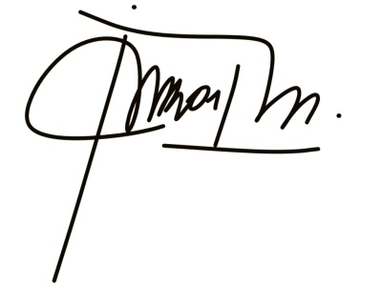

Ismael Montecino M.
Director

